Fysische boodschappen

Alvleesklier/pancreas
Vertegenwoordigt het ‘zoete’ leven/genieten. Thema: streng zijn voor jezelf

Armen
Vertegenwoordigen het vermogen om ervaringen in het leven te ‘omarmen’
Thema(s): openstaan voor het nieuwe

Baarmoeder
Vertegenwoordigt thuisvoelen in je lichaam & creatiekracht
Thema(s): zelfwaardering & vasthouden aan verleden

Benen
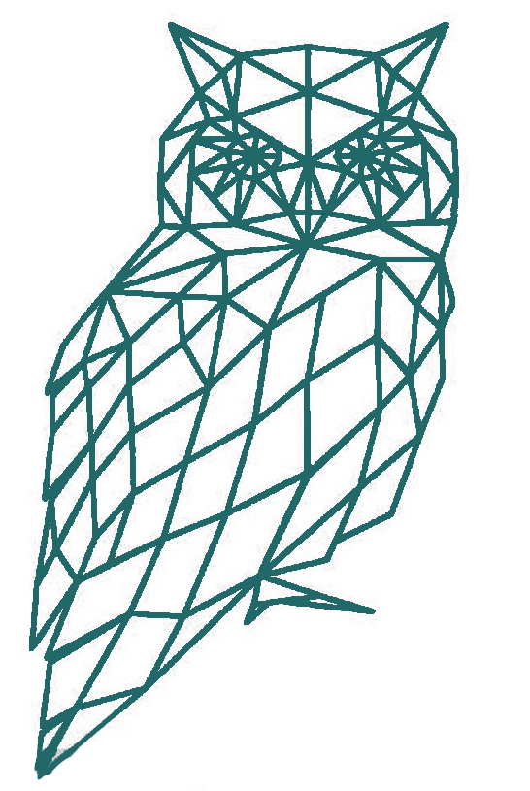
Vertegenwoordigen het vermogen om voorwaarts te gaan in het leven
Thema(s): verleden achter ons laten

Bijnieren
Vertegenwoordigt evenwicht tussen fysiek, mentaal en gevoelsniveau
Thema(s): negatieve gedachten, verwachtingen en/of emoties

Billen
Vertegenwoordigt (innerlijke) kracht en je fundamentele basis waar je op terug kunt ‘vallen’
Thema(s): zelftwijfel en -ontkenning

Blaas
Vertegenwoordigt het doorstromen van gevoelens & nieuwe ideeën
Thema(s): vasthouden aan het oude, zorgen over het nieuwe

Bloed
Vertegenwoordigt levensenergie en vreugde Thema(s): tekort aan zelfliefde, te veel rationaliseren

Borsten
Vertegenwoordigt veiligheid en geborgenheid
Thema(s): angst, niet vertrouwen op je moederlijke intuïtie

Botten
Vertegenwoordigt de structuur en eigenwaarde Thema(s): voor jezelf opkomen, zelfvertrouwen, emotionele last, onmacht

Darmen
Vertegenwoordigt het ‘ontlasten’ van je lichaam Thema(s): keuzes maken, alles vast willen houden

Dijen
Vertegenwoordigen het vermogen om je eigen ruimte en grenzen te regelen.
Thema(s): vasthouden aan trauma’s uit de kindertijd, intimiteit naar jezelf en anderen

Eierstokken en eileiders
Vertegenwoordigt de scheppingskracht
Thema(s): angst voor je eigen gevoelens, onderdrukken van je eigen natuur, balans mannelijkheid & vrouwelijkheid

Elleboog
Vertegenwoordigt verandering van richting en openstaan voor nieuwe ervaringen.
Thema(s): openstaan voor verandering

Enkel
Vertegenwoordigt beweeglijkheid en richting geven aan je eigen leven.
Thema(s): te meegaand zijn, onderdrukt leven, agressief afreageren

Evenwichtsorgaan
Vertegenwoordigt gecentreerd en geaard zijn in je lichaam Thema(s): prioriteiten stellen, aanwezig zijn in jezelf

Galblaas en galgangen
Vertegenwoordigt het vermogen om te verwerken Thema(s): kwaadheid, onmachtig, trots

Gewrichten
Vertegenwoordigt het vertrouwen in jezelf
Thema(s): zelfvertrouwen, ontkennen van de stroom van het leven

Gezicht
Vertegenwoordigt wat we aan de wereld laten zien Thema(s): oprechtheid, je zelf laten zien

Haar, beharing
Vertegenwoordigt de verankering van het aardse in het diepere bewustzijn.
Thema’s: strakke structuren, stress, disbalans tussen verstandelijk denken en intuïtief voelen, mannelijke energie

Handen
Vertegenwoordigt hoe we het leven vastpakken en loslaten.
Thema(s): geven en ontvangen, zachtheid, kracht

Hart en bloedsomloop
Vertegenwoordigt het centrum van liefde en veiligheid Thema’s: afsluiten van levensenergie, vaste gedachten

Hersenen
Vertegenwoordigt de computer die zich afstelt op het leven
Thema(s): verantwoordelijkheid voor je leven nemen

Heupen
Vertegenwoordigen de draagkracht en kordaatheid van je wezen.
Thema(s): beslissingen nemen, frustratie, stilstaan/niet verder komen

Huid

Vertegenwoordigt de innerlijke waarde & het gevoel van individualiteit
Thema(s): op jezelf vertrouwen, eigenwaarde, je mag er zijn

Immuunsysteem
Vertegenwoordigt het geloof in fysieke gezondheid Thema(s): zelfliefde, innemen van jouw ruimte

Kaak
Vertegenwoordigt het verdelende vermogen van het doorlaten van indrukken.
Thema(s): te eng leven, onderdrukken gevoelswereld, controle, jezelf verbijten, kwaadheid

Keel
Vertegenwoordigt de weg waarlangs we ons uiten en indrukken verwerken.
Thema(s): verwoorden en uitspreken van verlangens, creativiteit en innerlijke energieën.

Klieren
Vertegenwoordigen het ‘bestuurd worden’ van de mens door zijn levende zelfkern.
Thema(s): onmachtig voelen, fierheid op jezelf, je eigen werkelijkheid scheppen

Knie
Vertegenwoordigt de innerlijke doorzettingskracht, trots en ego.
Thema(s): hard en onbuigzaam, onmacht, tegen de stroom in gaan, verzet

Lever
Vertegenwoordigt het ontgiften van je levensvreugde Thema(s): primitieve emoties vasthouden, dwangmatige handelingen, gedachten of gevoelens

Lies
Vertegenwoordigt zelfbevrijding

Thema(s): verzet tegen je levenswijze, eigenwaarde, overgave aan natuurlijke impulsen

Lippen
Vertegenwoordigt zachtheid en sensualiteit Thema(s): zelfkritiek, continu op je hoede zijn, je verharden naar de omgeving, zelfvertrouwen

Longen
Vertegenwoordigt de capaciteit om te leven Thema(s): openstellen voor het leven, vrijheid

Lymfestelsel
Vertegenwoordigt de verankering in bewustzijn Thema(s): onevenwicht op geestelijk gebied

Maag
Vertegenwoordigt het vermogen om te verteren van gebeurtenissen, ideeën, emoties etc.
Thema(s): opkroppen, wegduwen van gevoelens

Milt
Vertegenwoordigt het evenwicht tussen gevoel en verstand
Thema(s): obsessies, jezelf beperken, zelfwaardering

Mond
Vertegenwoordigt het opnemen van nieuwe ideeën en ervaringen
Thema(s): tegenhouden van het nieuwe, oprechte communicatie

Nagels
Vertegenwoordigt kracht, steun en bescherming. Thema(s): jezelf afschermen, anst en onveiligheid, naar anderen klauwen

Nek
Vertegenwoordigt flexibiliteit en het vermogen om onze omgeving waar te nemen.
Thema(s): soepel door het leven bewegen, veilig voelen in jezelf

Neus
Vertegenwoordigt het instinctieve en intuïtieve Thema(s): onvermogen te luisteren naar je intuïtie, zelfvertrouwen

Nieren en urinewegen
Vertegenwoordigen het zuiveren en loslaten van gevoelservaringen
Thema(s): onderdrukking van gevoelens, zelfwaarde, verbondenheid met jezelf en anderen

Ogen
Vertegenwoordigen het vermogen om het leven volledig te zien
Thema(s): situaties niet willen zien, angst, wegkijken

Oksel
Vertegenwoordigt het vertrouwen in de oorspronkelijke krachten van jouw natuur.
Thema(s): je natuur forceren, iets doorduwen

Oren
Vertegenwoordigt het vermogen om naar je diepste zelf te luisteren
Thema(s): openstaan voor nieuwe indrukken en emoties, angst voor je diepste zelf

Penis
Vertegenwoordigt de eenheidsbeleving van de zuivere man in zichzelf
Thema(s): mannelijkheid, in contact staan met je fysieke lichaam en je gevoel, op eigen voeten staan, liefdevolle zorgzaamheid en verantwoordelijkheidsbesef

Perifeer zenuwstelsel
Vertegenwoordigt communicatie naar ons diepste zelf en naar anderen.
Thema(s): openstellen voor, luisteren naar en vertrouwen in ons innerlijke zelf, balans tussen ratio/logica en intuïtie/gevoel

Pezen
Vertegenwoordigt de soepelheid waarmee je je weg zoekt in het leven.
Thema(s): gezag buiten jezelf zoeken, toegeeflijkheid

Pols
Vertegenwoordigt het evenwicht waarmee we het leven tegemoet gaan.
Thema(s): zonder ruggengraat leven, halsstarrigheid, zelfzeker zijn, gevoelens toelaten

Prostaat
Vertegenwoordigt de mannelijke principes Thema(s): zelf-verlaging, gevoelens ontladen, lichaamsbeleving

Ribben
Vertegenwoordigt structuur en waardigheid. Thema(s): zelfwaardering, gezonde fierheid, je ruimte innemen

Rug
Vertegenwoordigt de steun voor jezelf en naar anderen toe.
Thema(s): zelfwaardering, verbinding met je diepste zelf

Schildklier
Vertegenwoordigt het uit handen geven van je eigen waarde
Thema(s): innerlijke waarde, voor jezelf opkomen, uitspreken, afstandelijkheid

Schouder
Vertegenwoordigt het dragende vermogen voor jezelf en anderen.
Thema(s): schouders laten hangen, niet geloven in je eigen kracht, onveilig voelen in jezelf

Slokdarm
Vertegenwoordigt jezelf openstellen voor transformatie

Thema(s): jezelf verliezen in bijkomstigheden, vasthouden, evenwicht in je gevoels- en gedachtewereld

Spieren
Vertegenwoordigt het vermogen om te bewegen in het leven
Thema(s): transformatie, vertrouwen op je innerlijk, openstellen voor wat gaat komen

Stembanden
Vertegenwoordigt het uitspreken vanuit je diepste kern Thema(s): zelfonderdrukking, ongeloof in jezelf, ruimte innemen

Tanden
Vertegenwoordigen beslissingen.
Thema(s): voor jezelf opkomen, van je afbijten, keuzes maken

Tandvlees
Vertegenwoordigt het vermogen om bij genomen beslissingen te blijven.
Thema(s): slappe houding in het leven, twijfel, inconsequent zijn

Tenen
Vertegenwoordigt het soepel openstaan voor nieuwe mogelijke richtingen in je leven.
Thema(s): zelftwijfel, weglopen van jezelf, te statisch, intuïtief voelen

Tong
Vertegenwoordigt het overvloedig geven aan jezelf. Thema(s): schuldig voelen over plezier, afkeer van welzijn voor jezelf, jezelf bestraffen

Vagina
Vertegenwoordigt de eenheidsbeleving van de zuivere vrouw in zichzelf
Thema(s): vrouwelijkheid afwijzen, creativiteit en onbevangenheid omarmen

Vetweefsel
Vertegenwoordigt opgeslagen energie en potentiele kracht Thema(s): zelfacceptatie, jezelf in een keurslijf gieten, naar jezelf luisteren

Vingers
Vertegenwoordigen de details van het leven. Thema(s): verstand en zorgen (duim), ego en angst (wijsvinger), kwaadheid en seksualiteit (middelvinger), verbintenissen en hartzeer (ringvinger), gezin en huichelen (pink)

Voeten
Vertegenwoordigen ons begrip van onszelf, van het leven en van anderen.
Thema(s): forceren, vastzitten, ander de schuld geven

Zaadbal
Vertegenwoordigt de scheppingskracht
Thema(s): angst voor je eigen gevoelens, onderdrukken van je eigen natuur, balans mannelijkheid & vrouwelijkheid

